XG017 水质碱度分析仪
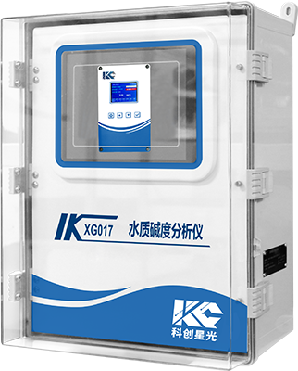
XG017型 水质碱度分析仪是一款结构紧凑、易于操作且精确度高的水质分析仪器，用于对水质残留碱度的自动在线检测以及水软化过程的质量控制。该水质碱度分析仪根据滴定比色原理对可选择的极限值进行控制，通过消光法提供精确的测量值读数，多种功能保证了实时操作的可靠性。低维护和低试剂消耗，可长时间连续运行，基本免维护，特别适合用循环冷却水、锅炉用水等软化水水质碱度的检测和控制，并可搭配多通道分配器轻松实现2-8通道不停机自动测量。可广泛应用于锅炉用水、软化器出水、冷却循环水、地表水、药厂注射用水等水质碱度的监测。
主要特点
- 自动校准、自动诊断和监测
- 低维护和试剂消耗
- 连续测量或间隔测量（0～360min）
- 2路可编程数字输入（可与外部设备联动）
- 4路可编程触点输出
- 测量范围宽泛（0.447-625.8ppm）
- 超高性价比，测量精度高
- 安装方便，操作简单
- 数据存储, 故障记录, RS485, 4-20 mA输出
- 中英文LCD 彩屏显示
技术指标
测量方法：滴定比色法
显 示： LCD彩屏显示
测量时间：约3分钟，取决于水的碱度
精 确 性：所选试剂上限值的±2%
重 复 性：所选试剂上限值的±1%
可选单位：⁰dH、 ⁰f、ppmCaCO3、mmol/L
分析周期：时间间隔测量（0-360min）/外部信号/流量信号
冲洗时间：可设定（15-1800s）
输 出：①4路可编程继电器输出（max.250V，4A）
②1路 4–20 mA信号，max.750 Ω
③1路RS485输出
输 入：①IN1输入（开始分析/流量控制开关/水表）
②IN2 输入（复位设备）
水质要求：pH:4–10; 铁:＜3ppm; 铜:＜0.2ppm; 铝:＜0.1ppm; 锰:＜0.2ppm
温 度：环境：10℃ – 40℃，水样：5℃–40℃
压 力：ca. 0.2-8 bar (max.)(建议1 -2bar)
电 源：85-265VAC, 47-63Hz，功耗:25VA（运行时），3.5VA（待机时）
防护等级：IP65
安装方式：壁挂式
外形尺寸：500mm*400mm*200mm（长*宽*高 ）
重 量: 15kg
XG017型水质碱度分析仪试剂类型及测量范围：
参数 | 试剂 | dH | ⁰f | ppm CaCO₃ | mmol/l
水质碱度试剂 | XG017010 | 0.26-10.54 | 0.469-18.76 | 4.69-187.6 | 0.094-3.752
水质碱度试剂 | XG017015 | 0.40-15.82 | 0.704-28.16 | 7.04-281.6 | 0.141-5.632
水质碱度试剂 | XG017020 | 0.53-21.08 | 0.938-37.52 | 9.38-375.2 | 0.188-7.504
水质碱度试剂 | XG017030 | 0.79-31.62 | 1.407-56.28 | 14.07-562.8 | 0.281-11.26
水质碱度试剂 | XG017040 | 1.05-42.16 | 1.876-75.04 | 18.76-750.4 | 0.375-15.01
水质碱度试剂 | XG017050 | 2.37-94.85 | 4.221-168.8 | 42.21-1688.4 | 0.844-33.77
（测量范围根据所选试剂而定，测量值误差约为测量值的±2%，500ml，有效期2年）

